附件1：网络统考学生端操作说明
- 只能用电脑作答。推荐浏览器： 谷歌、edge、360
- 学院网址：jxjy.bjtu.edu.cn
- 第1步：【统考考试】-登录学生工作室，进入考试
点击左侧导航【统考考试】，请选择需要考试的科目点击“进入考试系统”（考前模拟测试时点击“模拟考试”，正式考试点击“进入考试系统”）。
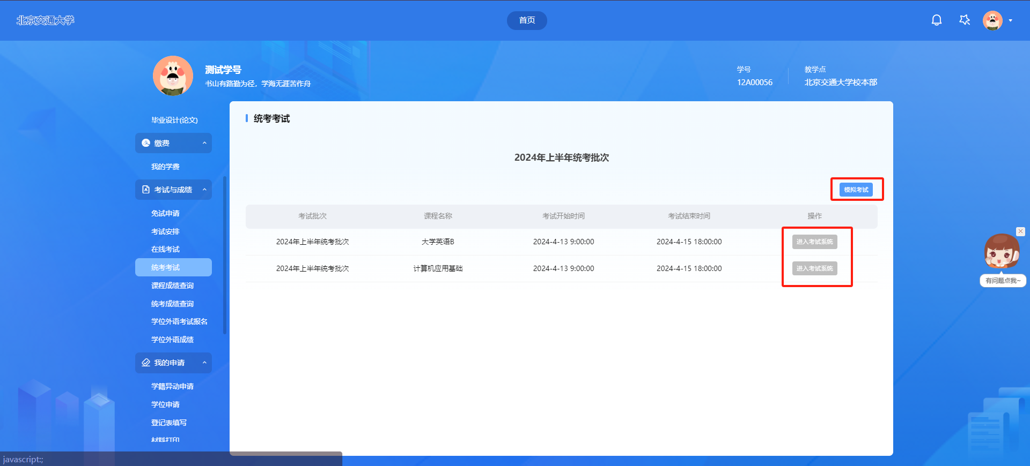
- 第2步： 【统考考试】-进入统考考试-开始作答
进入统考考试列表页面，点击“开始作答”核对摄像头开启情况和考生信息及考试信息后开始考试。（注意：客观题和主观题均在页面直接作答）
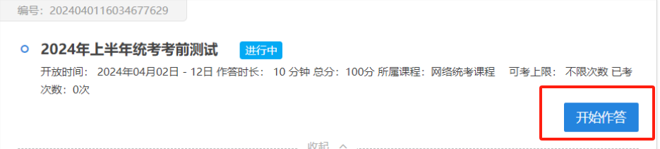

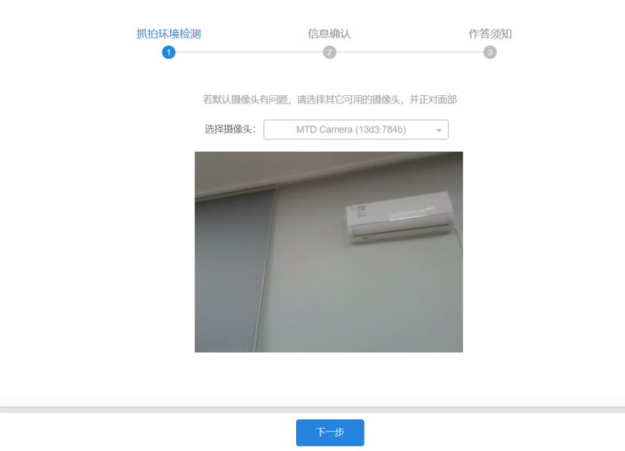
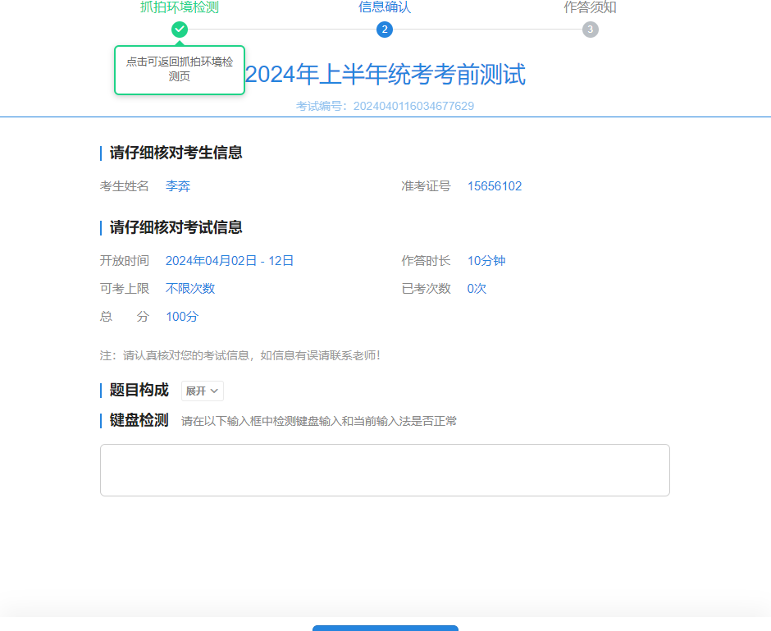

- 第3步： 【统考考试】-进入统考考试-交卷
学生答题之后，检查无误后点击右上角的“交卷”进行提交试卷，考试时间结束时，若学生没有提交试卷，系统会自动提交。
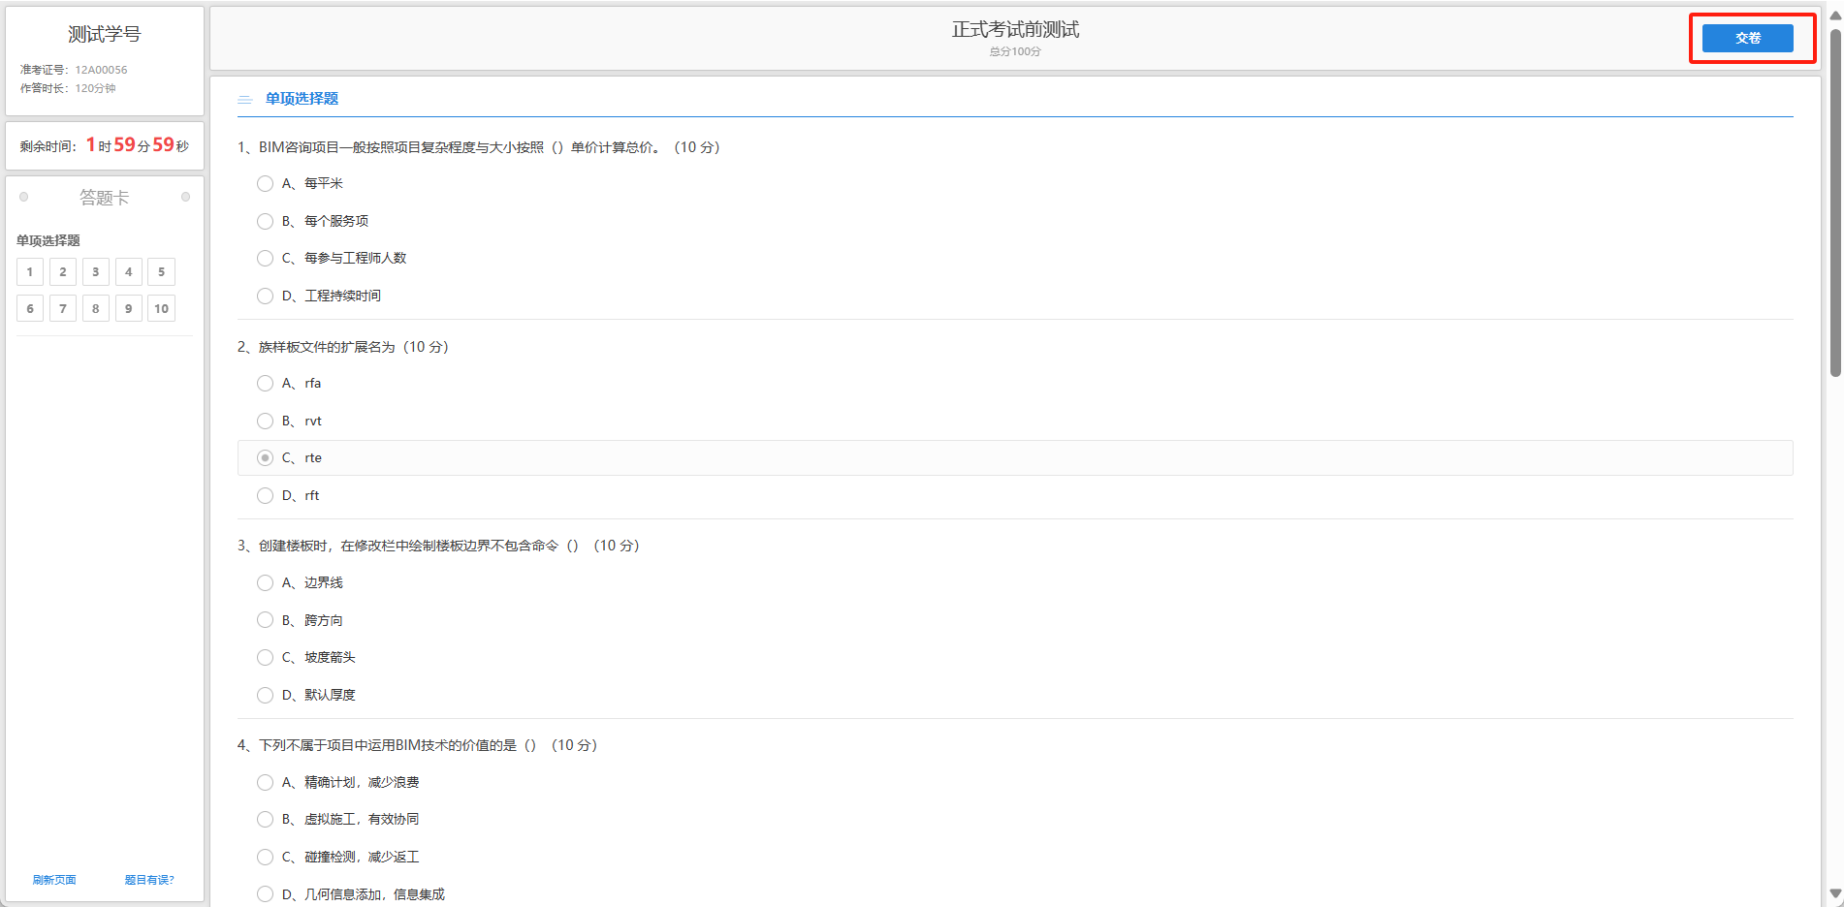

附件2：考试电脑配置要求
学生须自备笔记本电脑或台式电脑+视频摄像头。
电脑配置要求如下：
1.操作系统：windows7 或者 windows10、windows11，不支持 xp 系统、MAC系统；
2.CPU 配置：2 核 4g 内存以上；
3.网络带宽要求：不低于 2Mbps；
4.笔记本电脑摄像头：可正常使用；
5.台式机电脑摄像头要求：市场上通用的免驱视频摄像头；
6.输入法：有主观题科目的，须提前安装好熟练的输入法，如搜狗输入法、搜狗五笔输入法等；
7.不支持苹果电脑

